**黄辣丁饲养喂啥东西，黄辣丁实用的饲料配方**

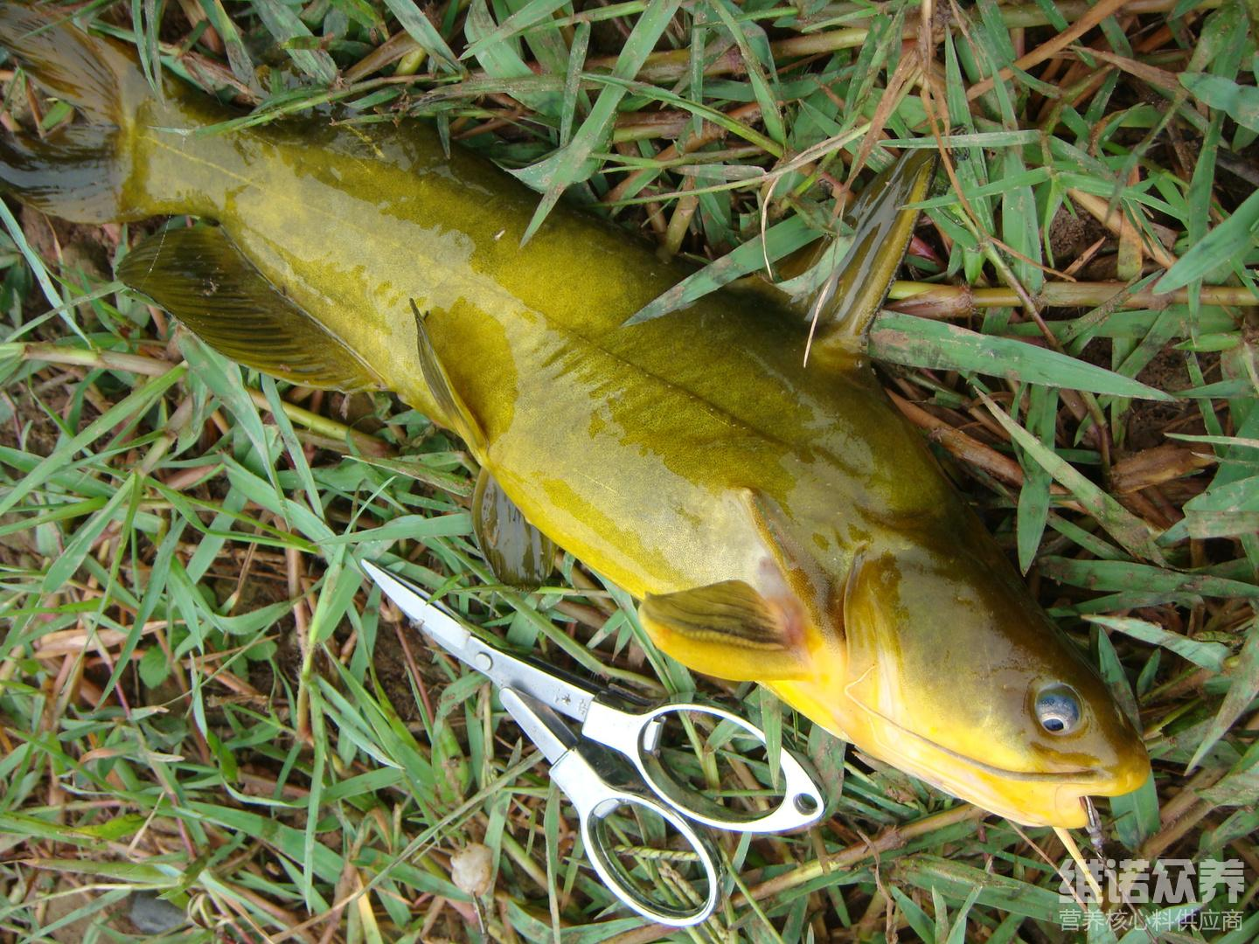

饲养黄骨鱼时，螺蚌肉、豆粕、鱼粉等多种饲料制作而成的配方，满足黄骨鱼的营养多种复合维生素需求，每天投喂2-3次，保证黄骨鱼食物充足，使其快速生长，营养丰富全面，易消化吸收，浪费少，生长速度快，适量的投喂一些黄颡鱼的饲料配方，这样可以降低养殖的风险，减少养殖成本，提高饲料报酬，那么，黄骨鱼养殖喂啥饲料呢？我们一起来了解一下吧！

一、黄鱼饲料自配料：

1.鱼骨粉20%、酵母粉8%、淀粉40%、豆粕31.7%、螺蚌肉1%、维诺鱼用多维0.1%、维诺霉清多矿0.1%、维诺复合益生菌0.1%。

2.面粉20%、木薯淀粉10%、豆柏20%、玉米蛋白粉40%、鱼粉9.7%、维诺霉清多矿0.1%、维诺复合益生菌0.1%。

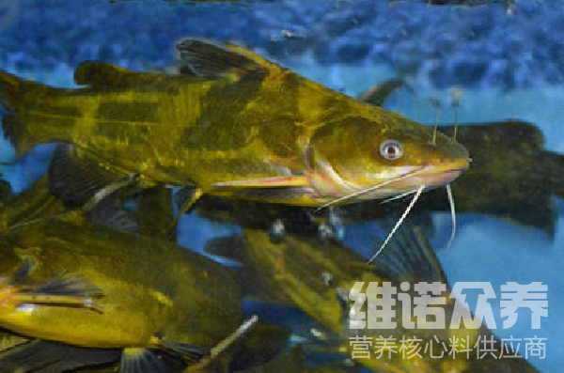

养殖黄骨鱼，要求水质清淡，溶氧较高，适宜温度为0～38℃，多种饲料原料混搭配比，可充分利用饲料，提高成活率，增加养殖效益，减少疾病的发生，复合益生菌调节肠道菌群，增强免疫力，降低死亡率，提高肠道消化吸收率，科学配制鱼饲料进食，达到营养均衡，促进黄骨鱼健康生长。

**黄骨鱼饲料自配料**

